配置软件使用说明

*此配置软件说明适用于我公司ZSR2184-4G RTU产品

- 双击打开本文件夹内的 DTUCFG.exe 如下图：
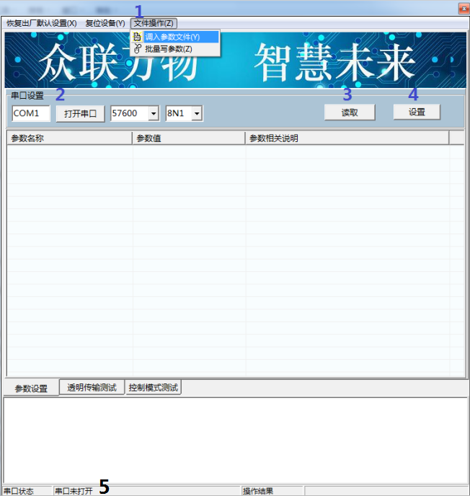

2.1 点击 文件操作 ，选择 调入文件参数，在弹出的对话框中选择本文件夹下的“ZSR2184 -main参数文件-.txt”，点击打开，如下图：
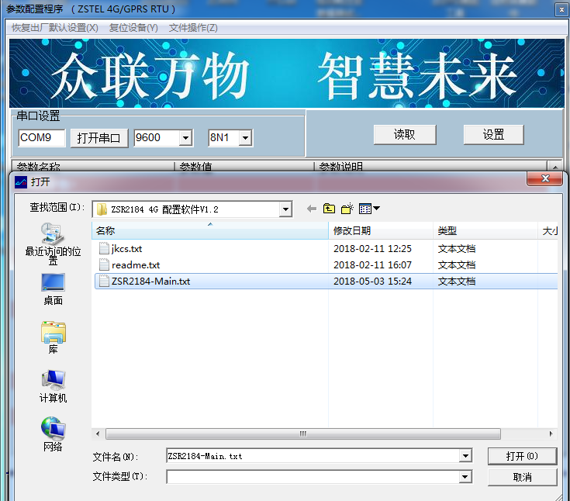

2.2文件调入成功后，配置软件自动加载出参数名称，如下图：
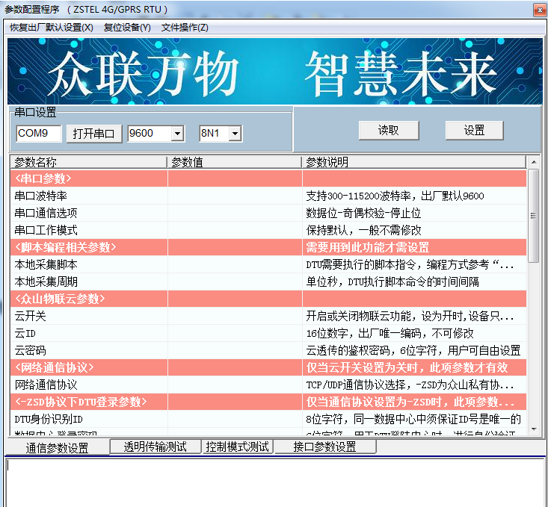

2.3 在“串口设置”栏，设置com号（串口号）-点击打开串口，波特率选择9600，软件的最左下侧会提示串口的状态。
（查看当前串口号的方法：我的电脑-右键-设备管理器-端口）

2.4点击软件上的 读取 按钮，参数值一栏会显示ZSR2184的通信参数的默认参数配置。

2.5点击软件，切换到“接口参数设置”页面，点击 读取 ，参数值一栏会显示ZSR2184接口相关参数的默认参数配置。

2.6参数读取完成后，即可开始对设备的参数进行设置，根据实际的使用需求，参考设备对应的用户手册，对配置软件所列出的参数项进行设置。

2.7要设置某项参数时，直接双击 参数值 栏，输入或选择好参数后，点击右上角的 设置。

*每修改一项参数都需要点一次 设置

2.8所有参数设置完成后，需要重新将设备上电或复位设备以便于让新参数生效

